Таблица эквивалентных б.м. функций при $х→0$

Найдите ошибку

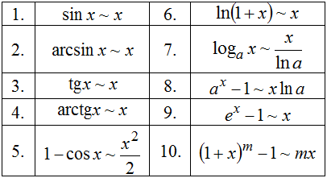

Найдите ошибку